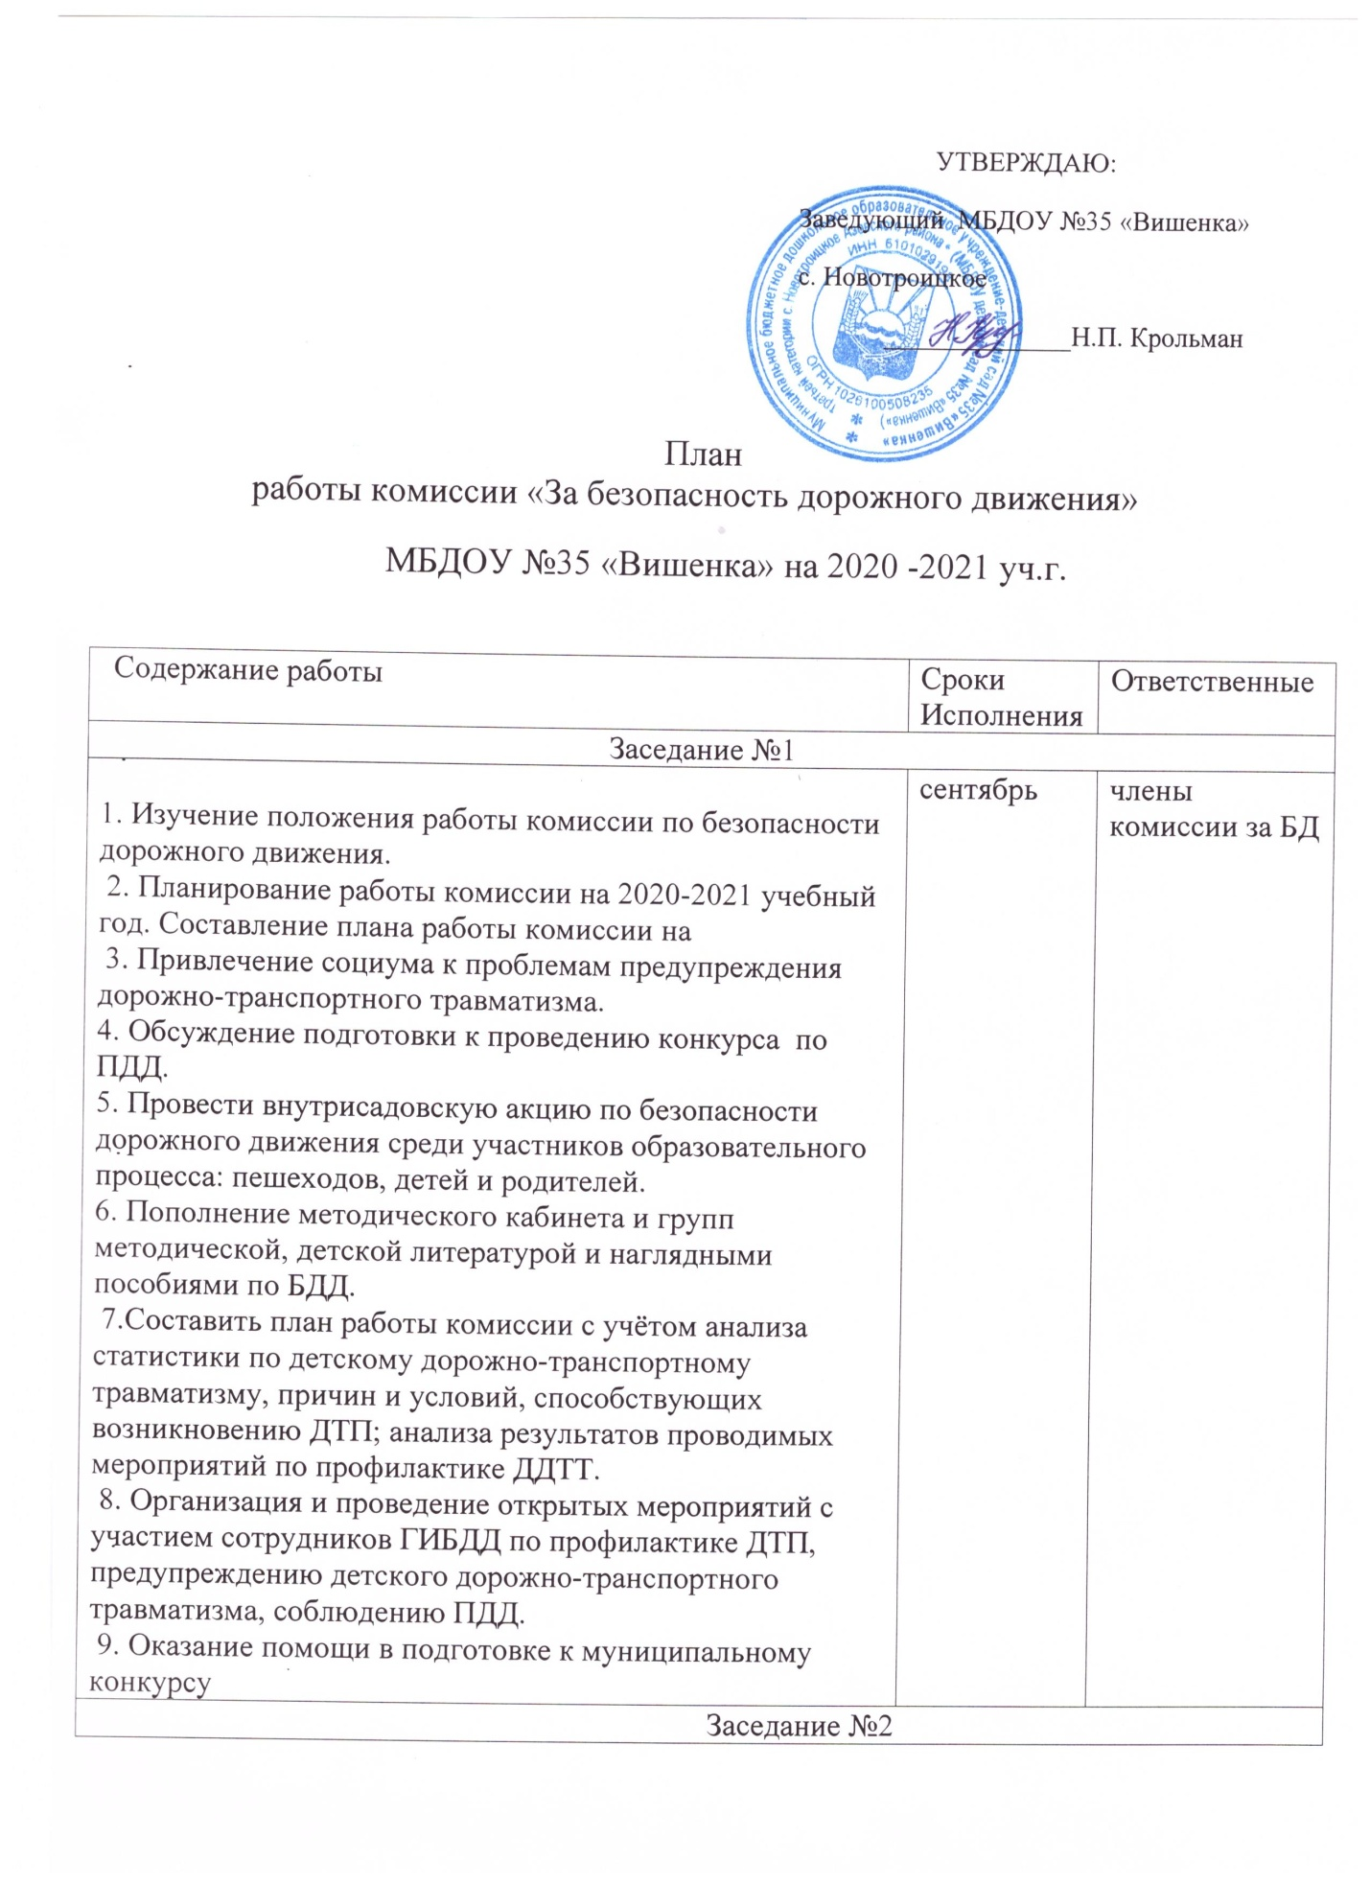

1.Мониторинг актуальности и готовности родителей к выполнению правил дорожного движения, использованию автокресел. Привлечение внимания родителей к светоотражающим предметам (фликерам)  2. Обсуждение участия в акциях федерального, регионального и муниципального уровней.  3. Обсуждение проведения выставки детско-родительского творчества по правилам безопасности на дорогах.  4. Разработать и провести краткосрочный детско-родительский проект по ПДД .  5. Организовать выставку макетов, созданных родителями и детьми, в рамках конкурса «Безопасный маршрут дошкольника».  6. Оформление уголков безопасности дорожного движения в период проведения акции | декабрь | члены комиссии за БД
Заседание №3
1. Просмотр видеороликов социальной направленности по дорожной безопасности.  2. Консультация для воспитателей на тему: методика построения системы работы по изучению дошкольниками ПДД.  3. Использование информационно-коммуникационных технологий в воспитательно-образовательном процессе в дошкольном учреждении.  4. Проведение родительских собраний «Совместная деятельность комиссии по безопасности движения и родителей по обучению детей ПДД».  5. Посещение открытых занятий по воспитанию у детей навыков безопасной жизнедеятельности.  6. Демонстрация детям обучающих мультфильмов: «Смешарики изучают Правила дорожного движения», «Про бабу Ягу и Правила дорожного движения», «Уроки тетушки Совы (Азбука безопасности на дороге) » | март | члены комиссии за БД
Заседание №4
1.Обновление информации на стенде для родителей.  2. Анализ работы с детьми и родителями по ПДД.  3. Организация досуга для детей по ПДД. Работа с социумом.  4. Размещение на информационных стендах схем безопасного подхода к детскому саду.  5. Планирование мероприятий по предупреждению детского дорожного травматизма в рамках ДОУ на летний период.  6. Приглашение для выступления профессиональных детских театрализованных коллективов | май | члены комиссии за БД
Принимать участие в оформление уголков БДД в группах в период проведения акций по ПДД. | в период проведения акций по ПДД | члены комиссии за БД педагоги ДОУ
Консультации для педагогов:  - «Формирование у дошкольников сознательного отношения к вопросам личной безопасности и безопасности окружающих»;  - «Целевые прогулки как форма профилактики детского дорожно-транспортного травматизма» | октябрь  март | члены комиссии за БД
Участие в мероприятиях по предупреждению детского дорожно-транспортного травматизма. | в течении  уч.года | члены комиссии за БД
Принимать участие в создании условий в организации предметно – развивающей среды для реализации плана работы с детьми по ПДД в рамках реализации программы «Приключения Светофора» | в течении  уч.года | члены комиссии за БД  и педагоги ДОУ
Принимать участие в пополнение методического кабинета и групп методической, детской литературой и наглядными пособиями по ознакомлению детей с БДД | в течении  уч.года | члены комиссии за БД  и педагоги ДОУ
Участие в обсуждение проблемы дорожно-транспортного травматизма на совещаниях ДОУ. | в течении  уч.года | члены комиссии за БД
Организовать конкурс художественного творчества детей на тему: «Правила дорожного движения». | апрель | члены комиссии за БД  и педагоги ДОУ
Участие в целевых прогулках к светофору, перекрестку с воспитанниками | в течении  уч.года | члены комиссии за БД  и педагоги ДОУ
Организация открытых мероприятия по ПДД с участием инспектора ГИБДД | сентябрь  апрель | члены комиссии за БД и педагоги ДОУ
Принимать участие в праздниках, развлечениях по ПДД, «Автодискотеках», акциях, декадниках, и т.п. | в течении  уч.года | члены комиссии за БД
Оказание помощи в подборе педагогам диафильмов, презентаций, мультфильмов по БДД | в течении  уч.года | члены комиссии за БД
Выпуск бюллетеней для родителей с рекомендациями по профилактике БДД | в период акций | члены комиссии за БД
Подготовка памяток - листовок по БДД и их вручение участникам дорожного движения совместно с командой ЮПИД ДОУ | сентябрь,  апрель - май | члены комиссии за БД
Проведение комплексного обследования улично-дорожной сети вблизи ДОУ | 1 раз в квартал | Члены комиссии за БД
Привлечение школьников – выпускников детского сада к изготовлению атрибутов для игр и проведению мероприятий по тематике | в течении  уч.года | члены комиссии за БД
Принять участие на официальном сайте ДОУ страницы «Безопасность», с подразделом ПДД | сентябрь | члены комиссии за БД

